МОСКОВСКИЙ АВИАЦИОННЫЙ ИНСТИТУТ
(НАЦИОНАЛЬНЫЙ ИССЛЕДОВАТЕЛЬСКИЙ УНИВЕРСИТЕТ)

Институт №8 «Компьютерные науки и прикладная математика»
Кафедра 806 «Вычислительная математика и программирование»

Лабораторная работа №X
по курсу “Компьютерная графика”

Основы 3D графики

Выполнил: Э. Р. Сальманов
Группа: М8О-316Б-24
Преподаватель: В. Д. Бахарев

Москва, 2026
Условие
Цель работы: познакомиться с основами 3D-графики: построением простых 3D-объектов, проекцией на 2D-плоскость, научиться работать с матрицами перспективы, ортографической проекции и аффинными преобразованиями.
Вариант: 12. Правильный гексаэдр

Метод решения
Правильный гексаэдр задан 8 вершинами и 36 индексами. Положение вершин вычисляется по формуле projection × view × model × position. Матрица модели объединяет перенос, вращение и масштабирование. Анимация использует сложную параметрическую 3D-траекторию.

Результаты 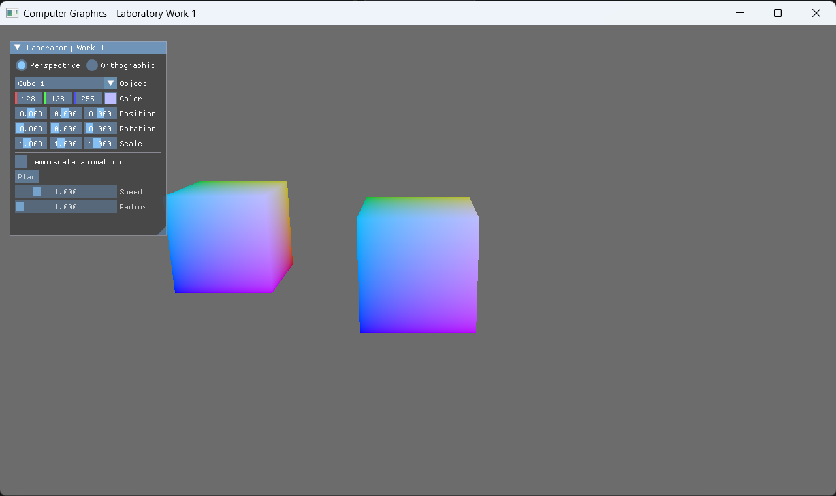
Стартовый экран программы с базовыми настройками правильных гексаэдров в перспективной проекции.
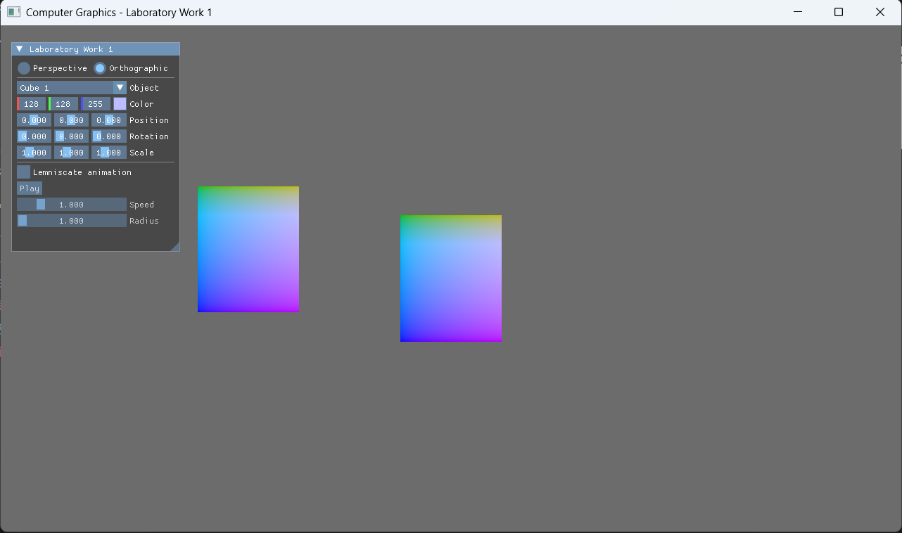
Правильные гексаэдры в ортографической проекции.

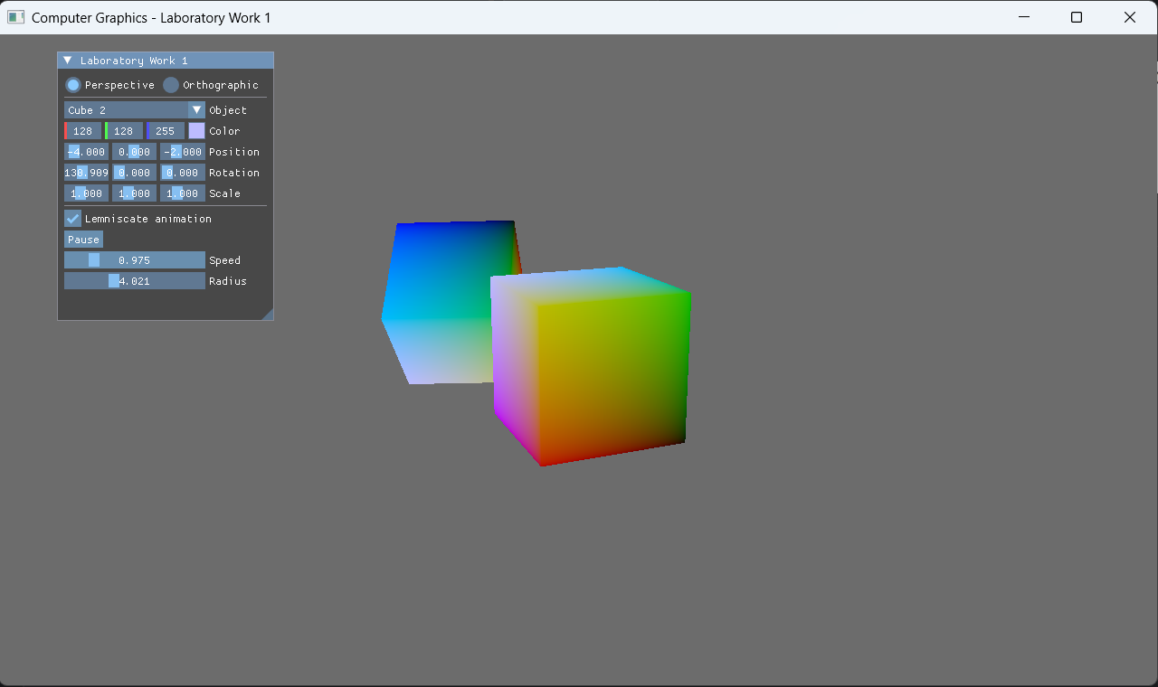
Анимация правильных гексаэдров в перспективной проекции.

Выводы
Я познакомился с основами 3D-графики: построением простых 3D-объектов, проекцией на 2D-плоскость, научился работать с матрицами перспективы, ортографической проекции и аффинными преобразованиями.

